Министерство науки и высшего образования Российской Федерации

**КАЗАНСКИЙ ГОСУДАРСТВЕННЫЙ ЭНЕРГЕТИЧЕСКИЙ УНИВЕРСИТЕТ**

**Отчет   
по лабораторной работе №3  
дисциплины «Статистика»  
Множественная регрессия**

Выполнил: Соловьёв Л.А.

Группа: ПИ-1-22

Проверил: Будникова И.К.

Казань 2024

**Лабораторная работа № 3**

**Множественная регрессия**

**Краткая теория  
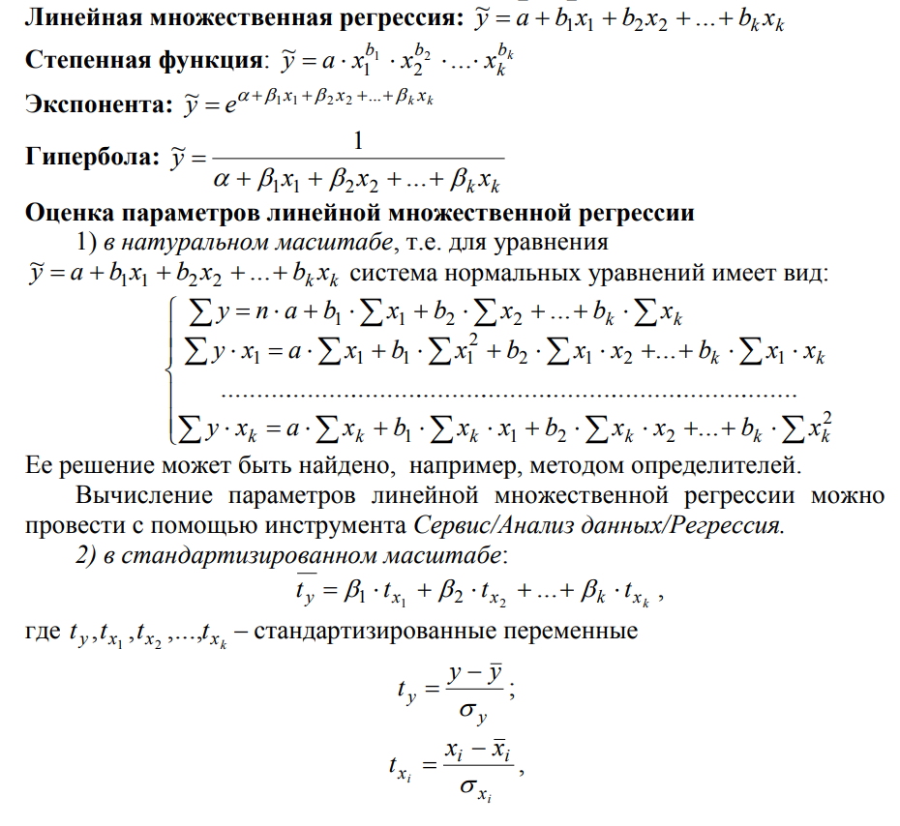**

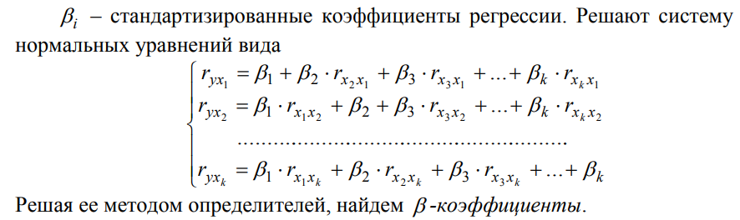

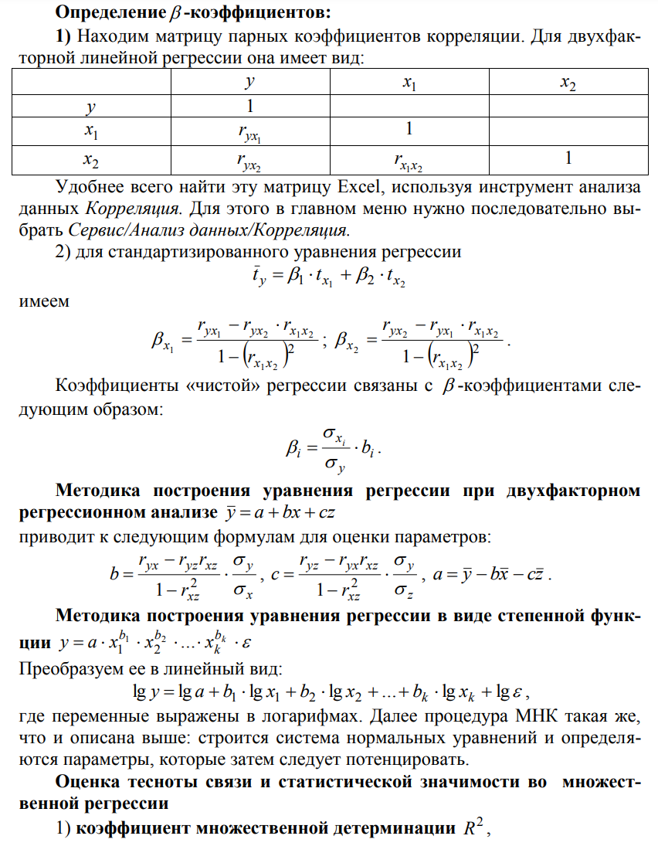

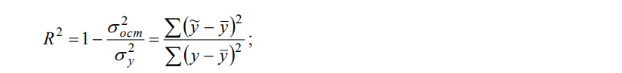

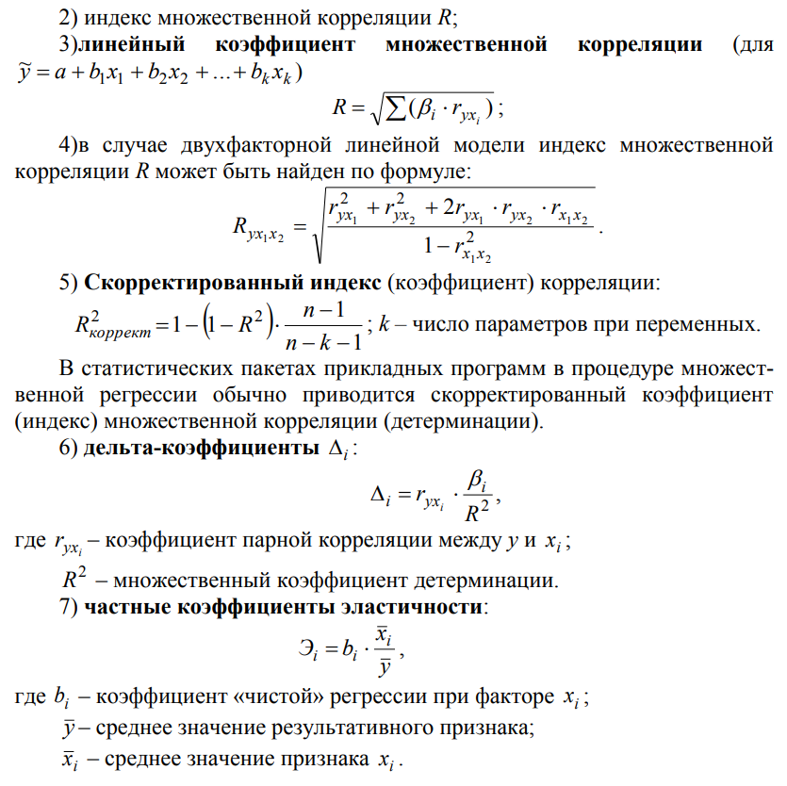

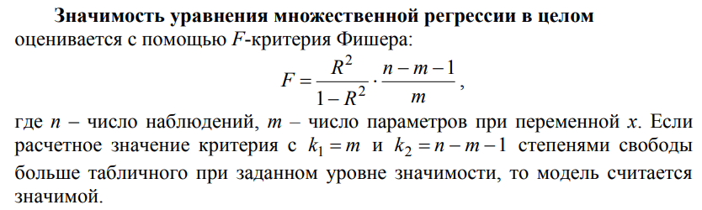

**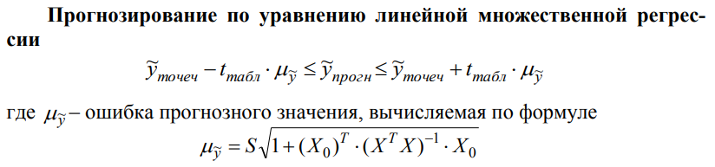  
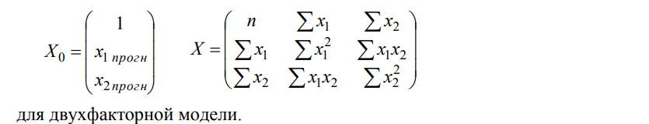**

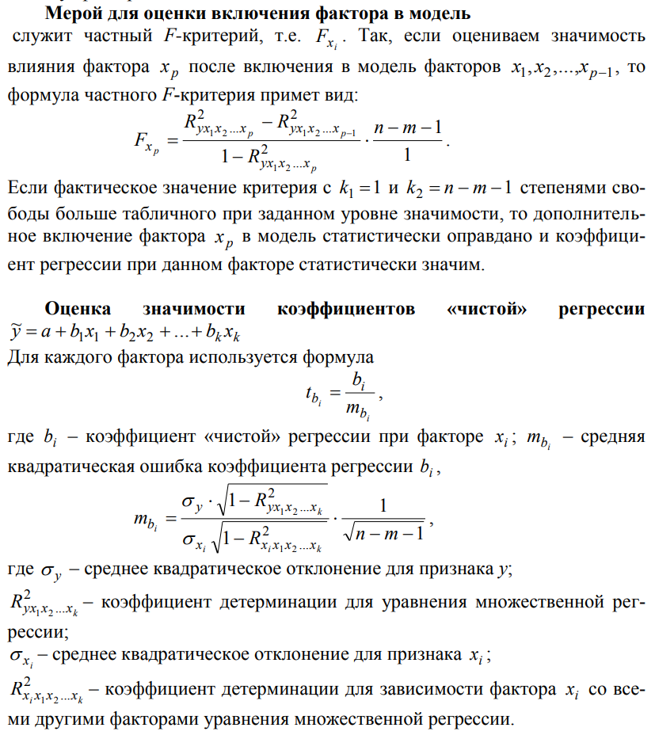

Исследуется зависимость производительности труда y (т/ч) от уровня механизации работ X1(%), среднего возраста работников X2(лет) и энерговооруженности X3(кВт/100 работающих) по данным 14 промышленных предприятий.  
Исходные значения:  
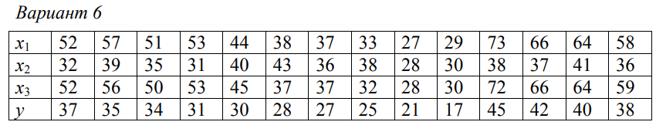

Задание на работу:

1. Рассчитать параметры линейного уравнения множественной регрессии с полным перечнем факторов.   
2. Оценить значимость уравнения в целом, используя значение множественного коэффициента корреляции и общего F-критерия Фишера.   
3. Оценить статистическую значимость параметров регрессионной модели с помощью t-критерия.   
4. Исследовать коллинеарность между факторами. При наличии мультиколлинеарности исключить какой-либо фактор из уравнения регрессии.

5. Построить новое уравнение множественной регрессии, провести все необходимые исследования, аналогичные проведенным выше.   
6. На основании результатов п. 5 найти

а) средние коэффициенты эластичности фактора y от независимых факторов;   
б) прогнозное значение результата при значении важнейшей объясняющей переменной, равном максимальному наблюденному значению, увеличенному на 10 %, и при значении второй объясняющей переменной, равном минимальному наблюденному значению, уменьшенному на 15%.   
в) Интервальное предсказание значения y с надежностью 0,95.

**1. Рассчитать параметры линейного уравнения множественной регрессии с полным перечнем факторов.**

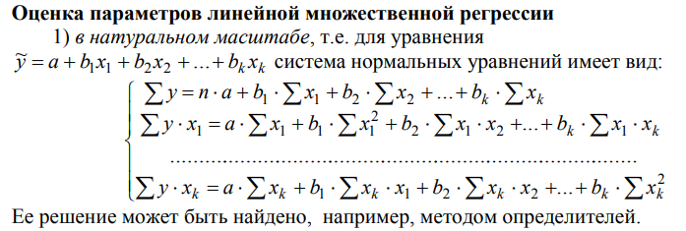

Для решения данной системы составим вспомогательную таблицу вида:

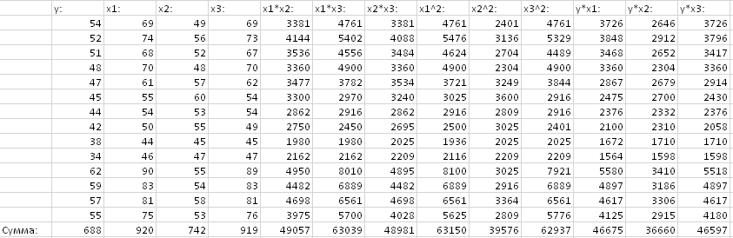

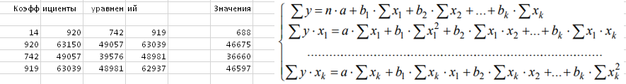  
Составим систему уравнений:

14*a + 920*b1 + 742*b2 + 919*b3 = 688

920*a + 63150*b1 + 49057*b2 + 63039*b3 = 46675

742*a + 49057*b1 + 39576*b2 + 48981*b3 = 36660

919*a + 63039*b1 + 48981*b2 + 62937*b3 = 46597

Решая систему уравнений методом определителей, составим и решим 1 основной и 4 вспомогательных определителя.  
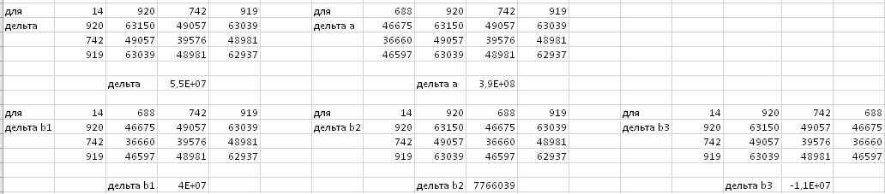

Получив значения определителей вычислим значения коэффициентов уравнения регрессии по общей формуле **коэффициент = вспомогательный определитель / основной определитель**(, , ).

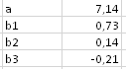

Результаты регрессионого анализа встроенного в Excel, эти значения подтвердились:  
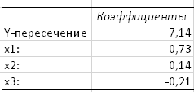

Уравнение множественной регрессии примет вид: **~y = 0.73*x1 + 0.14x2 – 0.21x3 + 7.14**

**2. Оценить значимость уравнения в целом, используя значение множественного коэффициента корреляции и общего F-критерия Фишера.**

Уравнение множественной регрессии: **~y = 0.73*x1 + 0.14x2 – 0.21x3 + 7.14**

Найдем среднеквадратические отклонения всех нужных значений:  


σx1 = sqrt(4510,71 - 65,71* 65,71) = 13.87

σx2 = sqrt(2826,86 – 53*53) = 4.23

σx3 = sqrt(4496,5 – 65,64*65,64) = 13.66

σy = sqrt(2475.57 – 49.14*49.14) = 7.78  


β1 = 13.87 * 0.73 / 7.78 = 1.3

β2 = 4.23 * 0.14 / 7.78 = 0.08

β3 = 13.66 * -0.21 / 7.78 = -0.36

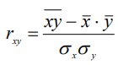

ryx1 = (3333.93 - 49.14 * 65.71) / (7.78 * 13.87) = 0.97

ryx2 = (2618.57 - 49.14 * 53) / (7.78 * 4.23) = 0.43

ryx3 = (3328.36 - 49.14 * 65.64) / (7.78 * 13.66) = 0.96

Результаты корреляционного анализа встроенного в Excel, эти значения подтвердились:  
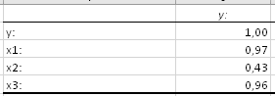

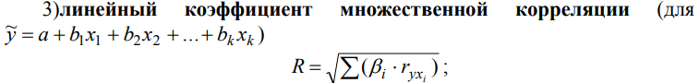

R = sqrt(β1* ryx1 + β2* ryx2 + β3* ryx3) = sqrt(1.3 * 0.97 + 0.08 * 0.43 - 0.36 * 0.96) = 0.97

R2 = 0.97 * 0.97 = 0.95

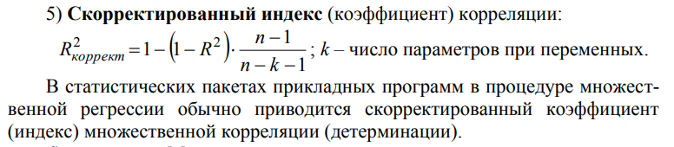

Норм. R = 1 – (1 – 0.95) * ((14 - 1) / (14 - 3 - 1)) = 0.93

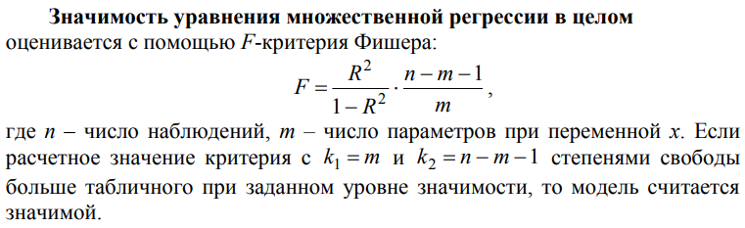

Fрасч. = 0.95 / (1 – 0.95) * ((14 – 3 - 1) / 3) = 57.47

Расчётное значение критерия Фишера равно 57.47, оно превышает соответствующее табличное значение 3.71(FРАСПОБР(0.05, 3**(3 фактора)**, 10**(14 – 1 - 1)**). Найденное уравнение множественной регрессии статистически надежно.

Нормированный коэффициент корреляции равен 0.93, т.е. построенное уравнение объясняет 93% всей вариации признака y.

**3. Оценить статистическую значимость параметров регрессионной модели с помощью t-критерия.**

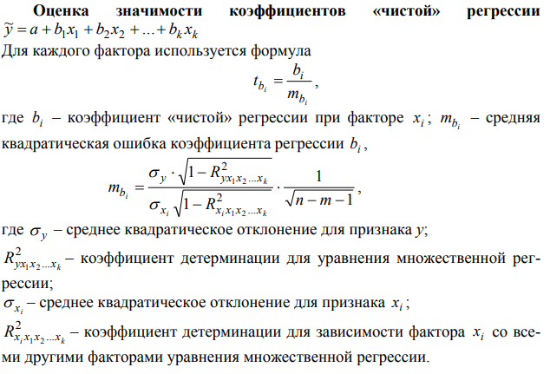

σx1 = 13.87

σx2 = 4.23

σx3 =13.66

σy = 7.78  
R2 = 0.97 * 0.97 = 0.95

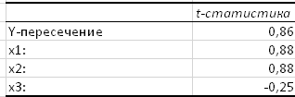

|  |  |  |  |
| --- | --- | --- | --- |
|  | **x1** | **x2** | **x3** |
| **tрасч.** | **0.88** | **0.88** | **-0.25** |
| **tкрит.** | **2.23** | | |

Таким образом, ни один из факторов не имеет статистически значимого коэффициента регрессии, и построенное уравнение для прогнозирования непригодно.

**4. Исследовать коллинеарность между факторами. При наличии мультиколлинеарности исключить какой-либо фактор из уравнения регрессии.**

σx1 = 13.87

σx2 = 4.23

σx3 =13.66

σy = 7.78



rx1x1 = 1

rx1x2 =rx2x1 = 3504.07 – 65.71 *53 / (13.87 * 4.23) = 0.36

rx1x3 =rx3x1 = 4502.79 – 65.71 *65.64 / (13.87 * 13.66) = 0.998

rx2x2 = 1

rx2x3 =rx3x2  = 3498.64 – 53 * 65.64 / (4.23 * 13.66) = 0.34

rx3x3 = 1

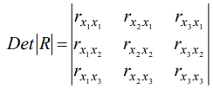

Составим и вычислим определитель матрицы парных коэффициентов корреляции факторов:

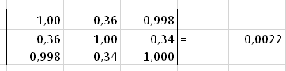

Поскольку определитель матрицы межфакторной корреляции близок к нулю, имеем мультиколлинеарность факторов и вытекающую отсюда ненадежность результатов множественной регрессии.

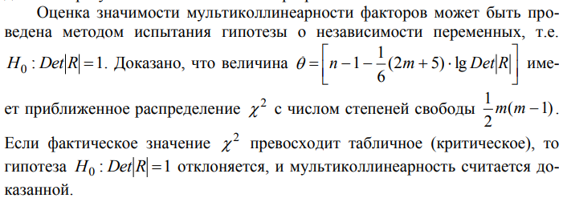

θ = 14 – 1 – (1/6)*(2*3 + 5)* lg(0.002) = 17.86

**χ**2крит. = ХИ2ОБР(0.05, (1/2) * 3 * (3 - 1)) = 7.81  
Т.к. **χ**2крит.< θ, то мультиколлинеарностьтю пренебречь нельзя.  
Особенно высока коллинеарность факторов x1 и x3, rx1x3 = 0.998. Один из этих факторов следует исключить из уравнения регрессии. Логично исключить тот, который имеет меньший коэффициент парной корреляции. Поскольку ryx1 = 0.97, а ryx3 = 0.96, исключаем фактор x3.  
**5. Построить новое уравнение множественной регрессии, провести все необходимые исследования, аналогичные проведенным выше.**

Составим новое уравнение множественной регрессии на основании x1 и x2 .

Составим систему линейных уравнений:

14*a + 920*b1 + 742*b2 + = 688

920*a + 63150*b1 + 49057*b2 = 46675

742*a + 49057*b1 + 39576*b2 = 36660  
Решая систему методом определителей, составим и решим 1 основной и 3 вспомогательных определителей:  
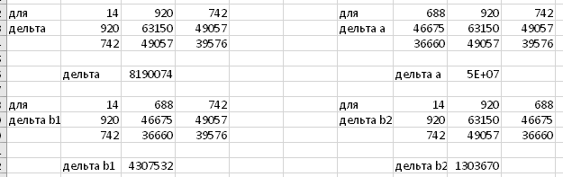

Получив значения определителей вычислим значения коэффициентов уравнения регрессии по общей формуле **коэффициент = вспомогательный определитель / основной определитель**(, , ).



Результаты регрессионого анализа встроенного в Excel, эти значения подтвердились:  
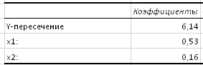

Уравнение множественной регрессии примет вид: **~y = 0.53*x1 + 0.16x2 + 6.14**

Найдем среднеквадратические отклонения всех нужных значений:  


σx1 = sqrt(4510,71 - 65,71* 65,71) = 13.87

σx2 = sqrt(2826,86 – 53*53) = 4.23

σy = sqrt(2475.57 – 49.14*49.14) = 7.78  


β1 = 13.87 * 0.73 / 7.78 = 1.3

β2 = 4.23 * 0.14 / 7.78 = 0.08



ryx1 = (3333.93 - 49.14 * 65.71) / (7.78 * 13.87) = 0.97

ryx2 = (2618.57 - 49.14 * 53) / (7.78 * 4.23) = 0.43

Результаты корреляционного анализа встроенного в Excel, эти значения подтвердились:  
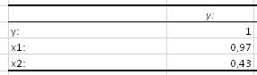



R = sqrt(β1* ryx1 + β2* ryx2) = sqrt(1.3 * 0.97 + 0.08 * 0.43) = 0.97

R2 = 0.97 * 0.97 = 0.94



Норм. R = 1 – (1 – 0.94) * ((14 - 1) / (14 - 2 - 1)) = 0.93



Fрасч. = 0.94 / (1 – 0.94) * ((14 – 2 - 1) / 2) = 94.22

Расчётное значение критерия Фишера равно 94.22, оно превышает соответствующее табличное значение 3.71(FРАСПОБР(0.05, 2**(2 фактора)**, 11**(14 – 2 - 1)**). Найденное уравнение множественной регрессии статистически надежно.

Нормированный коэффициент корреляции равен 0.93, т.е. построенное уравнение объясняет 93% всей вариации признака y.



σx1 = 13.87

σx2 = 4.23

σy = 7.78  
R2 = 0.97 * 0.97 = 0.94

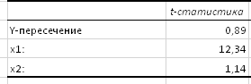

|  |  |  |
| --- | --- | --- |
|  | **x1** | **x2** |
| **tрасч.** | **12.34** | **1.14** |
| **tкрит.** | **2.20** | |

Таким образом, при весьма удовлетворительной значимости уравнения регрессии в целом, мы добились значимости коэффициента регрессии при переменной x1. **6. На основании результатов п. 5 найти**

**а) средние коэффициенты эластичности фактора y от независимых факторов;**



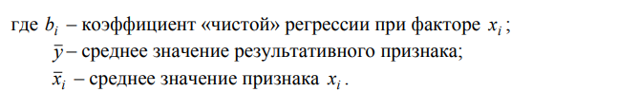

Э1 = 0.53 * 65.71 / 49.14 = 0.7

Э2 = 0.16 * 53 / 49.14 = 0.17

Таким образом, при изменении фактора x2 (среднего возраста работников) на 1%, производительность возрастает незначительно, на 0,17%; при изменении фактора x1 (механизации работ) на 1%, производительность труда увеличивается на 0,7%. **б) прогнозное значение результата при значении важнейшей объясняющей переменной, равном максимальному наблюденному значению, увеличенному на 10 %, и при значении второй объясняющей переменной, равном минимальному наблюденному значению, уменьшенному на 15%.**

Максимальное наблюденное значение фактора x1 = 90  
Минимальное наблюденное значение фактора x2 = 45

Прогнозные значения факторов:

x1прогн. = 90 * 1.1 = 99

x2прогн. = 45 * 0.85 = 38.25

Тогда ~yпрогн. = 0.53*99 + 0.16*38.25 + 6.14 = 52.37 + 6.12 + 6.14 = 64.3



**в) Интервальное предсказание значения y с надежностью 0,95.**

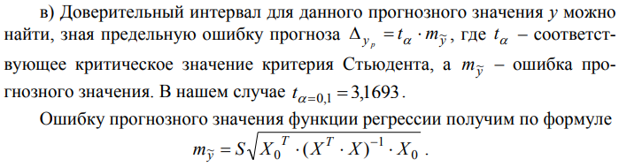Шаг 1.

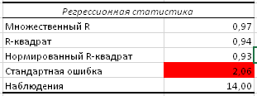  
S = 2.06

Шаг 2.  
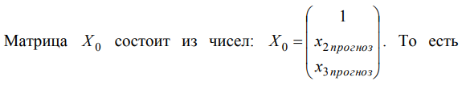

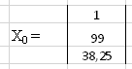



Шаг 3.

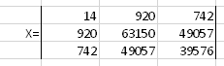

Шаг 4.

XT = X

Шаг 5.

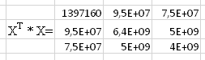

Шаг 6.

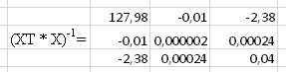

Шаг 7.



Шаг 8.



Шаг 9.

m~y = 2,06 * sqrt(9,86) = 6.47

Шаг 10.

Deltayпрогн. = 20,52

Шаг 11.

Таким образом, прогнозное значение результата будет с вероятностью 95% находиться в интервале 64,3± 20,52.